Odbor održao stručne rasprave o Nacrtu zakona o izmjeni i dopunama Zakona o tržištu hartija od vrijednosti i Nacrtu zakona o izmjenama i dopunama Zakona o investicionim fondovima
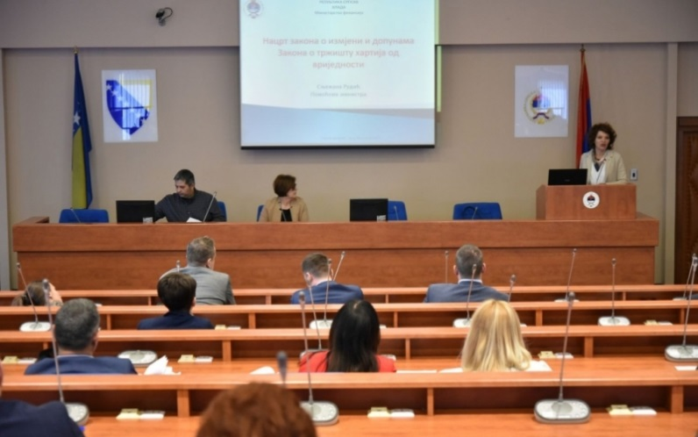
Odbor za finansije i budžet Narodne skupštine Republike Srpske održao je stručne rasprave o Nacrtu zakona o izmjeni i dopunama Zakona o tržištu hartija od vrijednosti i Nacrtu zakona o izmjenama i dopunama Zakona o investicionim fondovima.
Predsjednica Odbora za finansije i budžet Željka Stojičić istakla je da je Odbor ocijenio da je važno da se održi rasprava kako bi se o nacrtima zakona izjasnila stručna javnost.
Obrazlažući razloge za donošenje Nacrta zakona o izmjeni i dopunama Zakona o tržištu hartija od vrijednosti, pomoćnica ministra finansija u Vladi Republike Srpske Snježana Rudić istakla je da su ciljevi uspostavljanje preventivnih sistema za sprečavanje pranja novca i finansiranja terorističkih aktivnosti zloupotrebom transakcija sa kriptovalutama.
Tokom rasprave naglašeno je da je u ovoj oblasti neophodno dalje usklađivanje sa relevantnim pravnim okvirom Evropske unije.
Nacrtom zakona o izmjenama i dopunama Zakona o investicionim fondovima, istaknuto je da je njegov cilj afirmisanje alternativnih vidova finansiranja privrednih društava i dalji razvoj investicionih mogućnosti, te stvaranje povoljnog poslovnog ambijenta za društva za upravljanje investicionim fondovima. Pomenutim nacrtom zakona nastavlja se dalje usklađivanje ove oblasti sa zakonodavstvom Evropske unije.
Stručnim raspravama prisustvovali su predstavnici Ministarstva finansija Republike Srpske, Ministarstva privrede i preduzetništva, Republičkog sekretarijata za zakonodavstvo, Privredne komore Republike Srpske, Agencije za bankarstvo Republike Srpske, Komisije za hartije od vrijednosti Republike Srpske, Penzijskog rezervnog fonda Republike Srpske, Banjalučke berze, Unije udruženja poslodavaca Republike Srpske, društava za upravljanje investicionim fondovima i brokerskih kuća.

